Tutoriel Wordpress

Version 1.4





1. Introduction

Bienvenue sur le tutoriel d’Edouard qui a pour but de vous aider dans votre démarrage sur WordPress.

WordPress est un système de gestion de contenus appelé aussi CMS, permettant de créer son propre site assez facilement ou un blog.



Logo de WordPress

1. Consignes

* En cas de question, pensez à demander de l’aide à votre voisin de droite. Puis de gauche. Ou inversement. Puis demandez enfin à un Cobra si vous êtes toujours bloqué(e).
* Vous avez tout à fait le droit d’utiliser Internet pour vous renseigner.

1. I – Création du compte

Page typique lorsqu’on arrive sur WordPress

Tout d’abord, vous allez vous créer un compte WordPress en vous rendant sur le lien suivant : [Ici](https://fr.wordpress.com/)

Pour commencer, cliquez sur **« Commencer »** qui se situe en haut à droite de la page d’accueil.

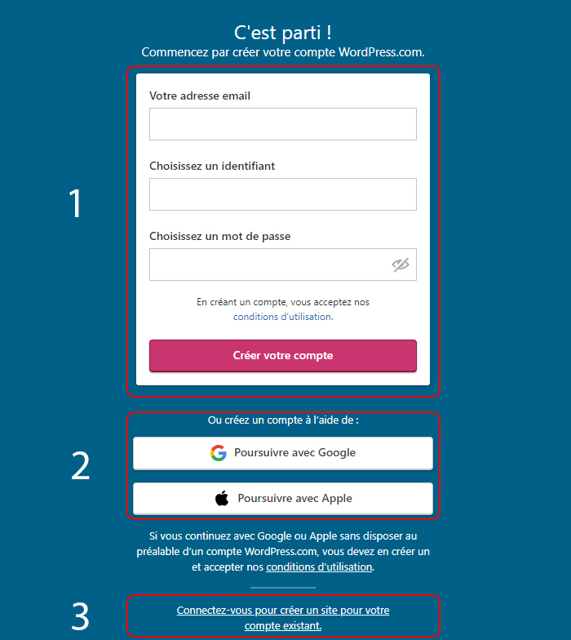Page de création d’un compte

Vous allez être redirigé sur cette page qui va vous permettre de créer votre compte WordPress, il y a plusieurs façons de créer un compte.

Dans le **1er** **bloc**, vous devez renseigner votre adresse email, mettre un identifiant de votre choix, ensuite vous mettez un mot de passe.

Dans le **2ème** **bloc**, vous pouvez poursuivre votre création de compte avec Google et Apple si vous avez déjà un compte chez eux.

Dans le **3ème** **bloc**, si vous avez déjà un compte WordPress, vous pouvez l’utiliser pour vous connecter.

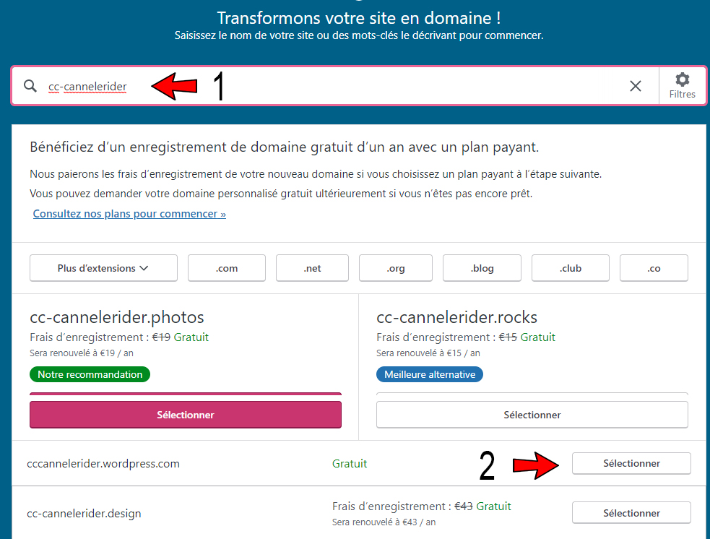Page de WordPress lors que la création de votre projet

Ensuite, vous serez redirigée sur cette page pour la deuxième étape qui consistera à choisir le nom de votre site et l’extension de votre choix.

Tout d’abord, vous allez mettre le nom du site qui vous sera donnez dans le sujet « **cc-cannelerider ».**

Ensuite, vous allez sélectionner l’extension gratuite qui est « wordpress.com », car pour avoir les autres extensions comme par exemple : .com, .fr, .re, etc… Il faudra payer un abonnement.

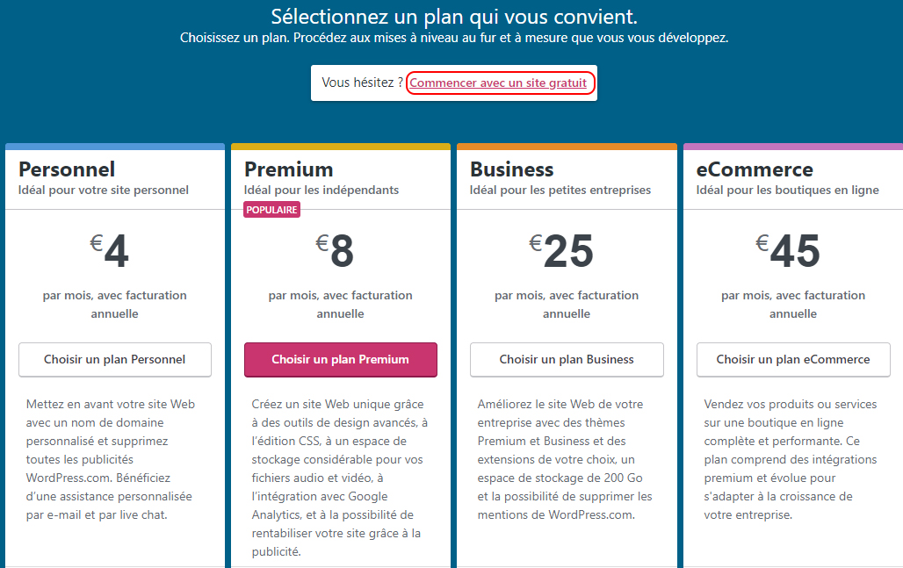Forfait possible dans WordPress

Dans la troisième étape, on vous présentera plusieurs abonnements, mais comme vous êtes en phase d’apprentissage pour l’utilisation de WordPress vous allez sélectionner « **Commencer avec un site gratuit**».

1. II – Panneau de configuration

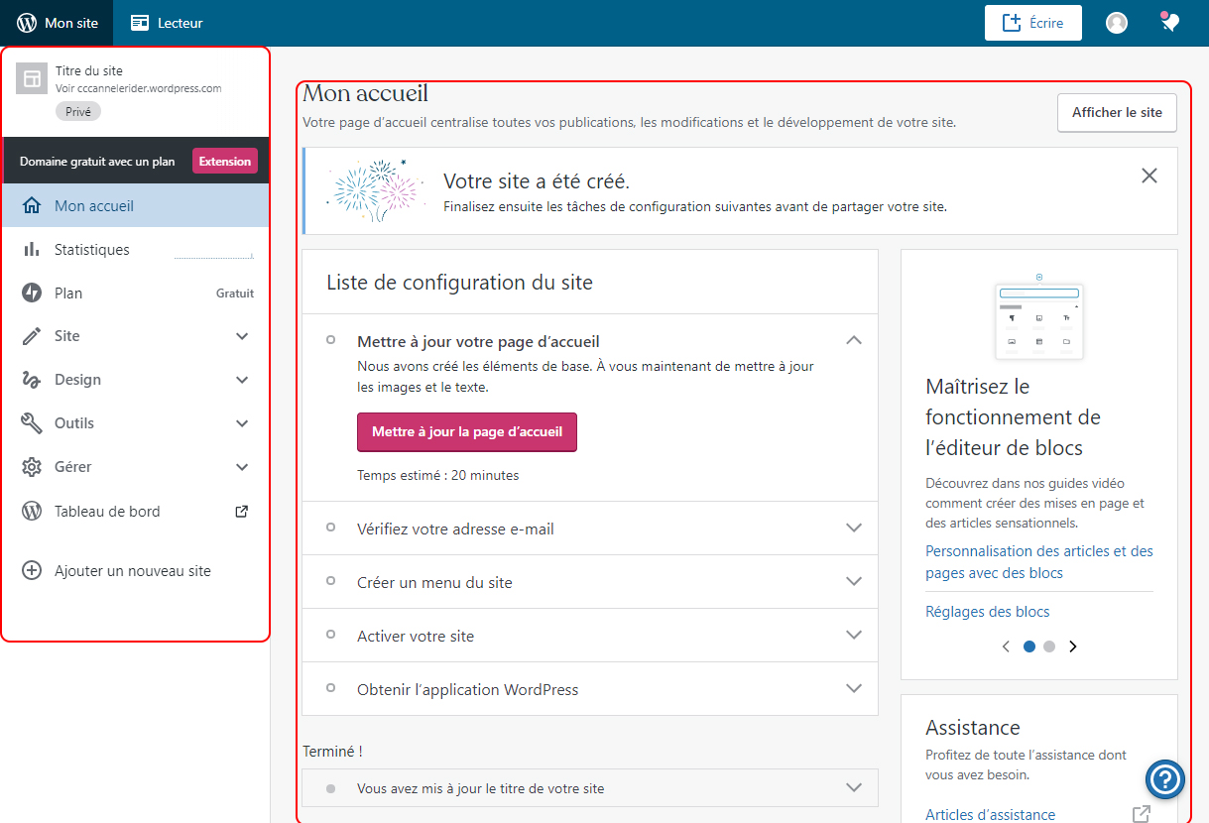

**2**

**1**

Page du panneau de configuration WordPress

Après avoir fini les étapes d’avant, vous allez arriver sur cette page qui est l’accueil de votre panneau de configuration.

Il y aura **deux blocs**, dans le premier bloc à gauche, il y a plusieurs sections d’outils et le bloc central il y a des informations à propos du site.

* 1. Site

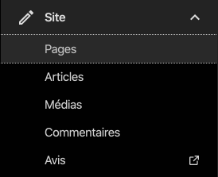

Exemple de section que vous pouvez avoir

Voici la section la plus importante pour la gestion de votre site web.

* Pour la création et la modification d’une page ça se fera dans « **Pages ».**
* Pour la création et la modification des articles ça se fera dans **« Articles ».**
* Pour pouvoir ajouter des médias (images, vidéo, audio etc…) ça sera dans **« Médias ».**
* Dans **« Commentaires »**, vous pouvez voir les commentaires que des utilisateurs ont pu poster sur votre site.
  1. Design



Exemple d’onglet que vous avez dans le Design

La section design vous permettra de « **Personnaliser** » votre site web par exemple : modifier le titre du site, ajouter des menus etc…

Et aussi vous pouvez chercher des « **Thèmes**» qui ont été réalisé par des utilisateurs et les utilisés pour éviter de ne pas faire tout le parti design.

Exemple de page principale lorsque vous êtes sur WordPress

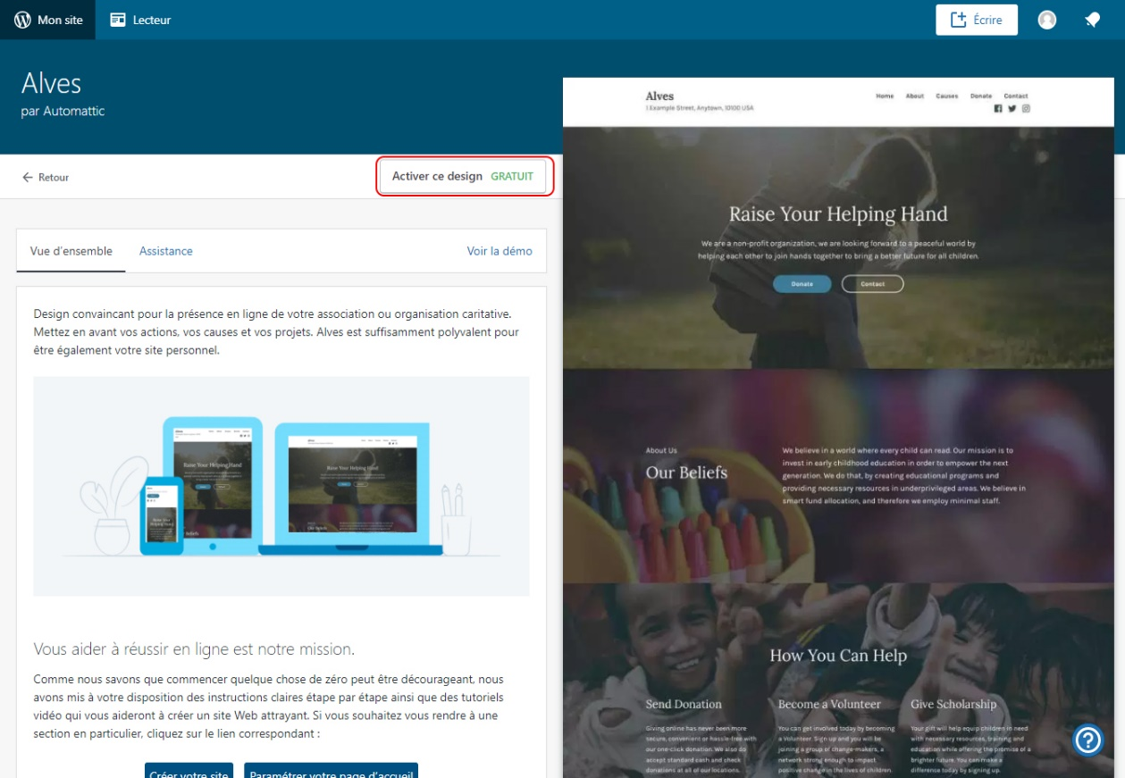Pour activer un thème, cliquez sur **« Thèmes »** pour vous rendre sur la page où se situe les thèmes proposés, ensuite choisissez le thème qui vous plaît et cliquez dessus.

Exemple de page WordPress

Et enfin, vous avez juste à cliquer sur **« Activer ce design »** pour l’activer sur votre site.

* 1. Outils

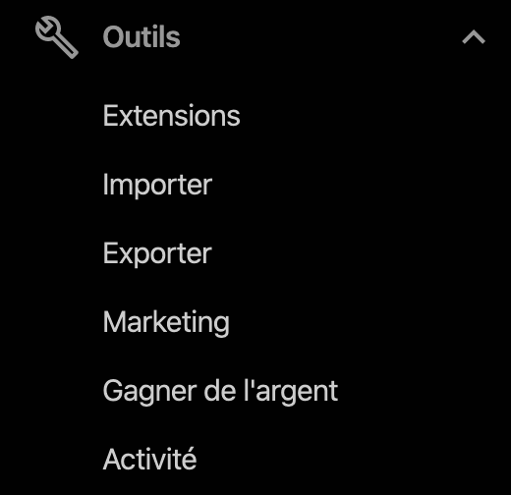

Screen de ce que vous devriez avoir sur l’onglet Outils

La section **« Outils »** vous permet de télécharger des **« Extensions (plugin) »** quisont des petits programmes qui intègres des fonctionnalités à WordPress.

« **Importer**» vous servira à importer vos pages et articles si vous avez déjà un site WordPress, Blogger etc…

« **Exporter**» vous servira à exporter toute vos pages et articles dans un dossier zip si vous voulez faire une sauvegarde de votre site.

« **Marketing**» vous servira que si vous prenez un abonnement et que vous voulez améliorer le trafic de votre site web.

« **Activité** » vous servira à suivre toutes les activités qui auront lieu sur votre site web par exemple changement de titre du site, ajout d’une photo etc…

* 1. Gérer

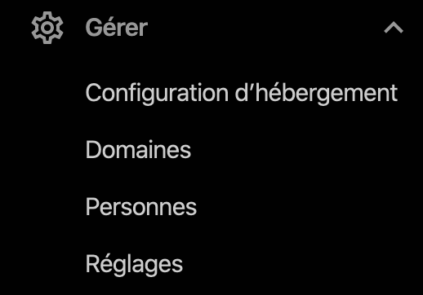

Exemple de screen de l’onglet Gérer de WordPress

« **Configuration l’hébergement** » vous permet d’accéder à la base de données de votre site web, mais il faut avoir un abonnement pour y accéder.

« **Domaines** » vous permettra de modifier et ajouter un nom de domaine pour votre site.

« **Personnes** » vous permettra d’ajouter des personnes dans l’équipe qui pourront elles aussi modifier le site.

« **Réglages** » vous permettra de modifier la langue, le titre ou la description de votre site.

1. III – Les actions basiques sur une page

Vous avez vu comment faire pour voir les différentes pages de votre site web et également les options pour chacune d’elles.

Pour la suite, vous allez choisir une page et choisir l’option « modifier ».

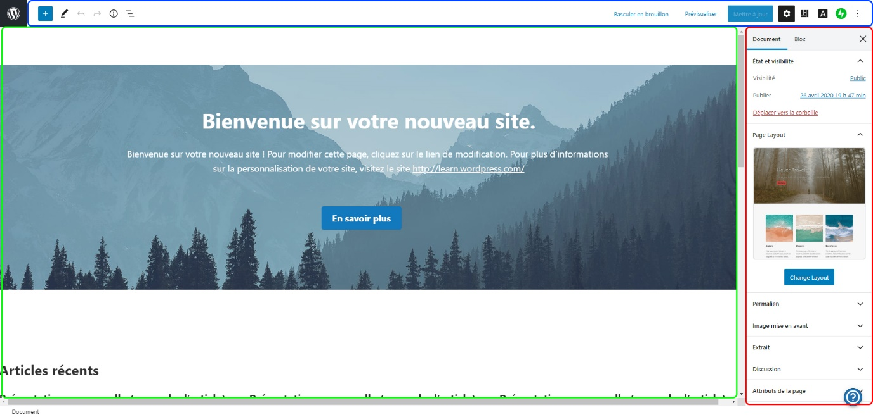

Exemple de résultat à la suite de la création d’une page sur WordPress

* 1. Page de modification

Cette page est divisée en **plusieurs sections** :

* La partie centrale correspond au contenu de la page web en cours de modification.
* La barre qui se situe en haut de la page permet d’effectuer différents contrôles :
  + Ajouter un bloc au site
  + Annuler ou remettre une modification
  + Obtenir des informations sur le site
  + Prévisualiser(aperçu) le site web
  + Basculer en brouillon la page actuelle pour quel ne soit pas publier
  + Mettre à jour pour sauvegarder les modifications que vous avez faites.
* La partie droite de la page possède 2 onglets :
  + Document : obtenir des informations sur le site
  + Bloc : modifier un bloc que vous avez sélectionné sur votre page
  1. Ajouter un bloc sur une page

Pour ajouter un bloc sur votre page (exemple : une image), vous avez deux méthodes de la faire.



* La première méthode consiste à cliquer sur se situant sur la barre horizontale en haut de la page. L’ajout de votre nouveau bloc, se placera tout en bas de votre page, mais vous pourrez le déplacer.
* La deuxième méthode peut être effectuée en cliquant sur  que vous pouvez voir dans la partie centrale de la page de votre site.
* Cette méthode est utile quand vous souhaitez ajouter une section dans un espace où l’option est disponible.

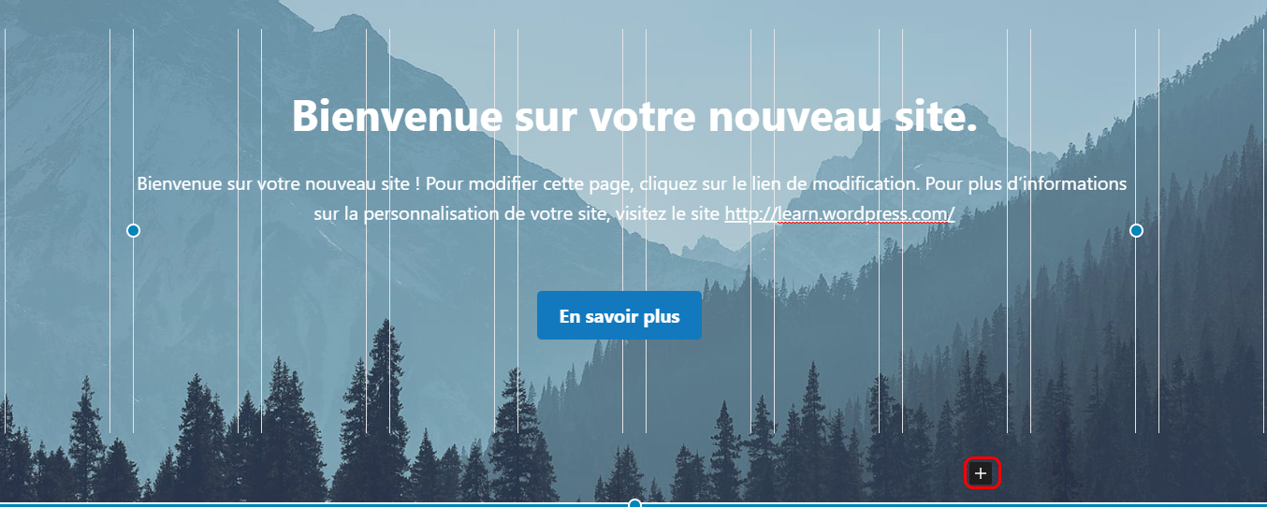

Exemple de page possible

* 1. Supprimer un bloc sur une page

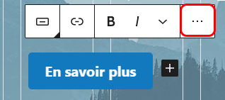Pour la suppression d’un bloc, il vous suffit de cliquer sur le bloc que vous voulez puis appuyer sur « **…**» et choisir«**Retirer le bloc**»**.**

Screen indiquant sur le bloc qu’on doit appuyer

1. IV – Conclusion

Vous avez fini le tutoriel et vous avez acquis les bases nécessaires de WordPress pour faire le sujet. Si vous voulez apprendre encore plus n’hésitez pas à chercher sur internet, il existe beaucoup de tutoriel à propos de WordPress.

Maintenant, il est temps de commencer le sujet et de suivre l’aventure du Cannelé Rider.